**230715 1st update**

**게임 업데이트 내용**

1. 집 배경 꾸미기 및 객체 Box Collider2D 적용 (타일 제외)

* 대부분 가구의 Pixels Per Unit을 32->16으로 변경
* “2D-Basic-Room-Assets” 의 가구 사용

1. 남성 캐릭터 이동, stand motion

* “Pixel Gradient” 에셋의 캐릭터 사용

1. 여성 캐릭터 이동, stand motion, run motion, 이동 방향 따라 flip

* “언데드 서바이버 에셋 팩”의 여성 캐릭터 사용

1. Animator condition 설정으로 속도에 따라 stand, run motion 적용하도록
2. script -> PlayerMove : 플레이어 방향키로 이동, 남 여 캐릭터에 적용시킴4
3. 카메라가 여자 주인공의 움직임을 따라가도록 설정

* Cinemachine 설치 -> Virtual camera로 파일 이름 바꾸고 follow에 여성 player 할당
* Main Camera의 update method를 Smart update -> FixedUpdate로 변경 (물리이동 움직임에 맞춤)

1. Rigid body 2D의 contains freeze z 체크해 player가 object에 충돌해도 회전되지 않도록 설정

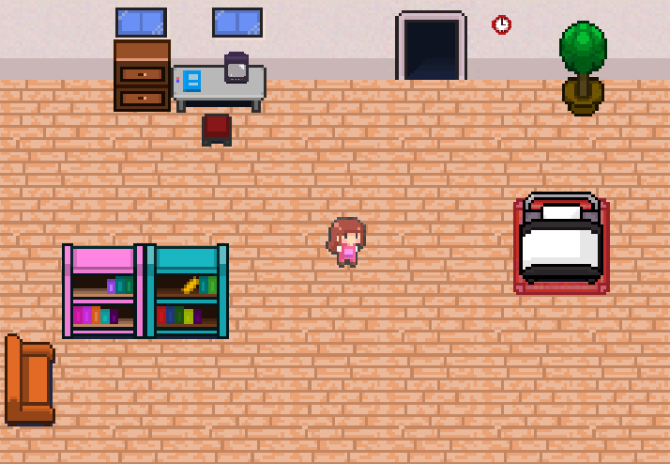

**결정 사항**

1. **주인공 플레이어 그래픽**

플레이어 그래픽이 배경에 비해 흐릿함. 그냥 캐릭터의 독특성으로 설정하고 사용하던지 sprites 변경 필요

* 추후 변경

1. **경계 설정**

카메라가 구현한 배경 범위를 넘어서도 더 이상 보이지 않도록 구현하기

* 정 안되면 타일맵 혹은 객체로 넘어가지 못하도록 구현

1. **구현 분담**

* 담당 미니게임, 장소 이동, 엔딩 scene 구현
* 애리 : 체육, 도덕, 학교, 알바
* 수연 : 집, 음악, 영어, 공원, 식당
* 8/2까지 구현

1. **Pixels Per Unit : 객체 크기**

- 타일 (바닥, 벽) : 16

- 캐릭터 : 32

- 가구 : 16, 유동적으로

1. **order in layer**

- 타일 : -1

- 캐릭터 외 객체 : 0

- 주인공 외 캐릭터 : 1

- 주인공 : 3

1. **추후 추가 구현 사항**

* 상태 바, 지도, 기분(이모지), 돈, 옷장, 날짜, 시계
* 쇼핑몰 -> 보류